SHA-C水浴恒温振荡器使用说明书

概述：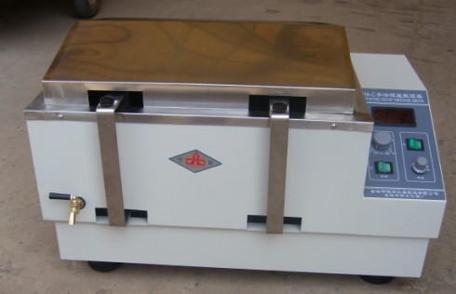

水浴恒温振荡器主要适用于各大专院校，医疗，石油化工卫生防疫，环境检测等科研部门做生物，生化，细胞，菌种等各种液态，固态化合物的震荡培养。本机具有机构合理，操纵简便稳定性能高等 特点，是实验室工作人员的理想设备。
一：主要技术指标：
- 使用电源：220V50HZ 5：定时范围：5-120mim或常开
- 恒温范围：RT-99.9℃±0.5℃ 6：温度波动：≤±0.2℃
- 振荡频率：0-360r/min (往复数显) 7：振荡幅度：35mm
- 整机功率：1680W 8：工作室尺寸：490×390×220（MM）
二：使用安全须知
使用本产品须读全部使用说明书，切记遵守下列安全预防措施：
1．用户提供的插座的电气额定参数应不小于本机的电气额定参数并有良好的接地措施。
2．更换保险丝时，应将插头从插座中拔出。
3．电路或电气设备故障后，应有专业人士修理，使用生产厂家未推荐的附件会造成一定的质量问题。
4. 在有儿童的环境中使用，应严密注意。
- 在使用过程中，严禁将手指伸入运动的间隙中。
- 仪器在运动过程中严禁移动。
- 仪器的工作平台不能过于平滑（譬如瓷砖等）。
- 仪器在高处使用中，应有人看管。
- 擦洗机器时，应先拔掉电源。
10.严禁各种溶液进入控制室内，以免损坏主机。
11.严禁箱内无水加热，以免烧坏加热管
三：使用方法：
首先向箱内加入一定量的水（将振动板淹为宜），将需要振荡培养的的样品夹在托盘。
1. 转速范围捏中速使用，可延长仪器的使用寿命。
2．仪器应放置在平稳的地面上，环境应清洁整齐，温度适中通风良好。
3．仪器使用前，先选择振荡方式并将调速旋钮置于最小位置。
4．为了使仪器工作时平稳性能好，避免产生较大振动，装瓶时应将所有试瓶位布满，各瓶的培养液应大致相等。若培养瓶不足数，可将试瓶对称放置或装入其它等量溶液的试瓶布满空位。
- 选择定时，将定时旋钮调至“定时”或“常开”位置。
- 通外电源，将电源开关至于“开”的位置，指示灯亮。缓慢调节调速旋钮，升至所需转速。
- 每次停机前，必须将调速旋钮置于最小位置，关电源开关，切断电源。
设定温度：按SET键可设定或查看温度设定点。按一下SET键字符开始闪动，表示仪表进入设定状态，按△▽键设定值增加或减少，长按△或▽键数据会快速变动，再一次按SET键仪表回到正常工作状态温度设定完毕，开始加热指示灯亮。
误差的修正：在确认仪表显示的值不是正确的测量值时可对显示值进行修正。按SET键3秒进入仪表深层菜单，第一个出现并闪动的参数 为E00即提前量，再按一次SET键出现闪动的参数-0.1即误差修正参数，配合△或▽键可修改此参数。误差的修正范围为-9.9℃到+9.9℃，休正完后再按SET键退出。仪表出厂时修正值为0.0，使用时要防止把显示正确的仪表修正至不正确。
四：维护保养
- 正确使用和注意仪器的保养，使其处于良好的工作状态，可延长仪器的使用寿命。
- 仪器在连续工作期间，三个月应做一次定期检查：检查是否有水滴、污物等落入电机和控制组件，检查保险丝、控制组件及紧固螺钉。
- 转动部分的轴承在出厂前已填充了适量的润滑脂（1号钙—纳基），仪器在连续工作期间，每六个月应加注一次润滑脂，填充量约占轴承空间的1/3。
仪器经长期使用，自然磨损属正常现象，仪器在使用一年之后，若发现电机有不正常的噪声，传动部分轴承磨损，皮带松动或出现裂纹，电控元件失效等故障，本企业将继续提供优质服务，予以协助处理。

